Конспект родительского собрания по физическому воспитанию «Приобщение дошкольника к здоровому образу жизни»

Форма проведения: родительское собрание с элементами практикума.
Цель:
Пропаганда здорового образа жизни.
Познакомить родителей воспитанников с основными факторами, способствующими укреплению и сохранению здоровья дошкольников в домашних условиях.
Задачи:
Формирование у родителей мотивации здорового образа жизни, ответственности за свое здоровье и здоровье своих детей, повышение мастерства родителей по использованию здоровье-сберегающих технологий в домашних условиях.
Развитие чувства единства, сплоченности.
Приобщать к сотрудничеству родителей.
Предварительная работа
Подготовить материал (литература, «Быть в движении значит быть здоровым!»», консультация для родителей «Здоровые дети - в здоровой семье».
Организация и проведение игры «Дерево здоровья».
Презентация стенгазеты «Быть здоровым я хочу, сам себе я помогу!».
Подготовить тексты художественного слова (стихотворение, пословицы)
Подготовить памятки «Формирование здорового образа жизни» для каждого родителя с советами на тему собрания. Памятки на тему « Расскажите детям о пожарной безопасности»
План проведения
Вступительная часть:
I. Организационный момент – вступительное слово.
Основная часть:
II. Проведение игры «Дерево здоровья».
III. Мини-лекция с презентацией стенгазеты «Я здоровым быть хочу, сам себе я помогу!»
IV. Художественное слово «Закончи пословицу».
Заключительная часть:
V. Заключение-рефлексия. Игра с родителями «Слово-эстафета». Подведение итогов.
VI. Беседа о правилах пожарной безопасности.
Место проведения: музыкальный зал.

Ход собрания
Вступительная часть:

I. Воспитатель встречает родителей в зале, объясняет Тема нашего собрания : «Приобщение дошкольников к здоровому образу жизни». Я хочу начать собрание со слов Василия Александровича Сухомлинского: «Я не боюсь ещё и ещё раз повторить: забота о здоровье – это важнейший труд родителя. От жизнерадостности, бодрости детей зависит их духовная жизнь, мировоззрение, умственное развитие, прочность знаний, вера в свои силы».

В современном обществе, в XXI веке, предъявляются новые, более высокие требования к человеку, в том числе к ребенку, к его знаниям и способностям. Забота о здоровье ребенка стала занимать во всем мире приоритетные позиции. Забота о воспитании здорового ребенка является приоритетной в работе и нашего дошкольного учреждения.

В дошкольном детстве закладывается фундамент здоровья ребенка, происходит его интенсивный рост и развитие, формируются основные движения, осанка, а так же необходимые навыки и привычки, приобретаются базовые физические качества, вырабатываются черты характера, без которых невозможен здоровый образ жизни. Сегодня важно нам, взрослым, формировать и поддерживать интерес к оздоровлению, как самих себя, так и детей.

Позвольте прочитать Вам стихотворение:

В. Крестов
“Тепличное создание”
Болеет без конца ребёнок.
Мать в панике, в слезах: и страх и грусть.
- Ведь я его с пелёнок
Всегда в тепле держать стремлюсь.
В квартире окна даже летом
Открыть боится – вдруг сквозняк,
С ним то в больницу, то в аптеку,
Лекарств и перечесть нельзя.
Не мальчик, словом, а страданье.
Вот так, порой, мы из детей
Растим тепличное создание,
А не бойцов – богатырей.
Воспитатель :Здоровый, крепкий и развитый ребёнок. Как добиться этого? Что для этого делаем мы? Как укрепить здоровье детей, избежать болезней?
В этом нам помогут ответы на некоторые вопросы.
Основная часть:

II. Проведение игры «Дерево здоровья».
Воспитатель: Я предлагаю Вам игру «Дерево здоровья».

Мольберт, на листе ватмана нарисовано дерево без листьев. Родитель берет зелёный лист с напечатанным вопросом, с подноса, зачитывает его и отвечает, приклеивает лист на дерево. Постепенно крона дерева покрывается красивой листвой, дерево приобретает здоровый вид.

Вопросы к игре «Дерево здоровья»
1. Согласны ли вы, что зарядка - это источник бодрости и здоровья? - ДА.
2. Верно ли, что жвачка сохраняет зубы? - НЕТ. (спорный вопрос и ДА)
4. Правда ли, что бананы снимают плохое настроение? - ДА. (фруктоза и сахар даёт организму заряд бодрости и энергии)
5. Верно ли, что морковь замедляет процесс старения? - ДА. (Питательные в-ва, которые содержатся в моркови, укрепляют кожу и выводят токсины из организма. Морковный сок полезен для детей, т. к. он стимулирует процесс роста)
6. Правда это или ложь, что есть безвредные наркотики? - ЛОЖЬ.
7. Отказаться от курения легко? - НЕТ.
8. Правда ли, что молоко полезнее йогурта? - НЕТ. (Молко не все люди могут переваривать в желудке, а поэтому бывают и запоры, а вот йогурт он восстанавливает микрофлору организма, а также он больше богат кальцием и витамином В)
9. Взрослые чаще, чем дети, ломают ноги? - ДА.
10. Правда ли, что недостаток солнца вызывает депрессию? - ДА
11. Правда ли, что летом можно запастись витаминами на целый год? - НЕТ.
12. Правда ли, что надо ежедневно выпивать 2 стакана молока в день? – ДА ( Витамин Д и кальций: крепкие зубы, иммунитет, улучшает настроение, укрепляет сердце и сосуды, стимулирует рост мышц, и улучшает сон)
13. Правда ли, что ребенку достаточно спать ночью 8 часов? - НЕТ.
Итак наше дерево приобрело здоровый вид. Я надеюсь, что отвечая на эти вопросы, Вы уважаемые родители сделаете для себе определённые выводы в укреплении здоровья, как самих себя, так и своих детей.
III. Презентация стенгазеты, мини-лекция.
IV. Художественное слово «Закончи пословицу».
Воспитатель: Уважаемые родители, предлагаю Вам вспомнить пословицы о ЗОЖ и дополнить фразу.

Художественное слово «Закончи пословицу»
Кто продолжит пословицу выходит в зал.
Чистота – залог …. здоровья!
Чисто жить – … здоровым быть!
Кто аккуратен – тот людям … приятен!
Грязь и неряшливость – путь … к болезням!
Гигиена, чистота – нам здоровье … красота!
Быть здоровыми хотим – помогает нам … режим!
Солнце, воздух и вода – наши лучшие … друзья!
Спасибо Вам за ответы. Я думаю, что Вы применяете эти пословицы и в воспитании ваших детей.
Проведите дома эту игру с детьми и повторите пословицы.
Заключительная часть:

V. Заключение-рефлексия. Игра с родителями «Слово-эстафета».
Родители становятся в круг. Мяч передаётся по кругу. Взяв мяч в руки, родители продолжают начатое ведущим предложение «Мой ребёнок будет здоровым, если я буду….» (буду его закалять, буду с ним гулять на свежем воздухе, буду давать ему витамины, буду делать с ним утреннюю гимнастику, проводить отдых на природе, буду учить его соблюдать личную гигиену, буду давать ему положительные эмоции, буду обеспечивать его правильным питанием т. д.)
Подведение итогов
Воспитатель: Здоровье человека на 50% зависит от его образа жизни!
Здоровый образ жизни – это
• отказ от вредных привычек;
• оптимальный двигательный режим;
• рациональное питание;
• закаливание;
• личная гигиена;
• положительные эмоции;
• высоконравственное отношение к окружающим людям, обществу, природе.
Родители делятся мнениями о собрании. Высказывают свои предложения на будущее. Каждому родителю вручаются памятки «Формирование здорового образа жизни».
VI. Решение родительского собрания
1. Создать необходимые условия для реализации потребности ребенка в двигательной активности в повседневной жизни (срок – постоянно, ответственные – воспитатели, инструктор и родители).
2. Равномерно распределять физическую и умственную нагрузки в течение дня (срок – постоянно, ответственные – воспитатели, родители).
3. Систематически интересоваться полученными знаниями детьми по формированию здорового образа жизни и закреплять их дома (срок – постоянно, ответственные – родители).
4. Организовать дома режим дня и питание, приближенное к режиму детского сада (срок – постоянно, ответственные – родители).
5. В выходные дни обязательно организовывать прогулки вместе с детьми (срок – постоянно, ответственные – родители).
6. Систематически проводить закаливание ребенка в условиях семьи (срок – постоянно, ответственные – родители).
Воспитатель: Уважаемые родители, на этом родительское собрание «Приобщение дошкольников к здоровому образу жизни» завершается. Я желаю Вам крепкого здоровья и успехов в воспитании и формировании здорового образа жизни своих детей.
Приложение 1
Памятка для родителей по формированию здорового образа жизни у детей.
1. Новый день начинайте с улыбки и утренней разминки.
2. Соблюдайте режим дня.
3. Обнимать ребёнка следует не менее 4 раз в день, а лучше 8 раз.
4. Положительное отношение к себе - основа психологического выживания.
5. Не бывает плохих детей, бывают плохие поступки.
6. Личный пример здорового образа жизни - лучше всякой морали.
7. Используйте естественные факторы закаливания - солнце, воздух и воду.
8. Помните: простая пища полезнее для здоровья, чем искусные яства.
9. Лучший вид отдыха - прогулка с семьей на свежем воздухе.
10. Лучшее развлечение для ребёнка - совместная игра с родителями.
11. Лучше умная книга, чем бесцельный просмотр телевизора.
12. Любите своего ребёнка - он ваш. Уважайте членов своей семьи, они – попутчики на вашем пути.

Приложение №2
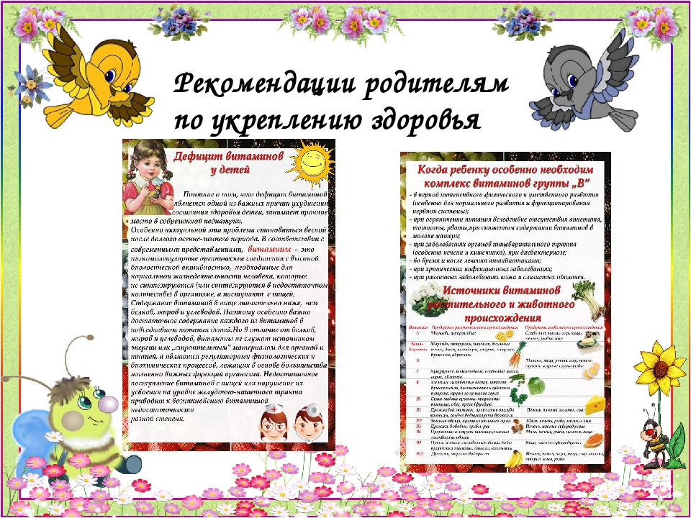
Приложение №3
